|  |
| --- |
| | logo truong cao dang cong nghe thu duc |  | | --- | --- | | TRƯỜNG CAO ĐẲNG CÔNG NGHỆ THỦ ĐỨC  **KHOA CÔNG NGHỆ THÔNG TIN** | |
| |  |  | | --- | --- | |  | |

**BÁO CÁO KẾT QUẢ**

**THỰC TẬP TỐT NGHIỆP**

| **Tên doanh nghiệp:** **Trung tâm dữ liệu và công nghệ thông tin Trường Giao Thông Vận Tải** |
| --- |
| **Địa chỉ: 02 Võ Oanh, Phường 25, Bình Thạnh, Thành phố Hồ Chí Minh** |

| GVHD | **Phan Thanh Nhuần** |  |  |
| --- | --- | --- | --- |
| HSSV | **Nguyễn Thành Tuấn** | MS HSSV | **19211TT3378** |
| LỚP | **CD19TT8** | KHÓA | **K19** |

**THÁNG 04/2022**

**PHIẾU ĐÁNH GIÁ**

**KẾT QUẢ THỰC TẬP CỦA DOANH NGHIỆP**

| Học sinh - sinh viên | Họ và tên: **NGUYỄN THÀNH TUẤN** Lớp: CD19TT8 |
| --- | --- |
| Thời gian thực tập | Ngày đến: 21/2/2022 |
| Ngày bắt đầu: 21/2/2021 Ngày kết thúc: 09/04/2022 |
| Người đánh giá | Họ và tên: |
| Chức vụ: |
| Cơ quan: |
| Địa chỉ: |
| Điện thoại: DĐ: Email: |

Đánh giá tổng quát

*Ghi chú: 1 = rất chưa tốt; 2= chưa tốt; 3 = chấp nhận được; 4 = tốt; 5 = rất tốt*

*(Có thể bỏ qua các tiêu chí không có trong chương trình thực tập của HSSV)*

| **Nội dung** | **Tiêu chí đánh giá** | **Đánh giá** | | | | |
| --- | --- | --- | --- | --- | --- | --- |
| (1) | (2) | (3) | (4) | (5) |
| **Quản lý** | | | | | | |
| Thời gian | 1. Bắt đầu và kết thúc công việc |  |  |  |  |  |
| 1. Tuân thủ giờ làm việc |  |  |  |  |  |
| 1. Phân bổ thời gian cho công việc |  |  |  |  |  |
| Công việc | 1. Khả năng sắp xếp các công việc cần thực hiện |  |  |  |  |  |
| 1. Thực hiện yêu cầu công việc |  |  |  |  |  |
| **Thái độ** | | | | | | |
| Thái độ làm việc | 1. Chuyên cần |  |  |  |  |  |
| 1. Đam mê công việc |  |  |  |  |  |
| 1. Tinh thần học hỏi |  |  |  |  |  |
| 1. Tinh thần làm việc nhóm |  |  |  |  |  |
| 1. Sẵn sàng khi có yêu cầu trợ giúp người khác |  |  |  |  |  |
| Quan hệ | 1. Với người hướng dẫn/anh/chị trong công ty/cơ quan |  |  |  |  |  |
| 1. Với các thành viên khác trong nhóm |  |  |  |  |  |
| **Kỹ năng thực hành/thực tập** | | | | | | |
| Thực hành | 1. Có kế hoạch cụ thể, rõ ràng để thực hiện các công việc |  |  |  |  |  |
| 1. Linh động trong việc thực hiện các công việc |  |  |  |  |  |
| Giải quyết vấn đề | 1. Sáng tạo trong việc thực hiện công việc |  |  |  |  |  |
| 1. Nhận biết giải quyết những khó khăn |  |  |  |  |  |
| 1. Chủ động, nhanh nhạy khi đối mặt với khó khăn |  |  |  |  |  |
| 1. Tự tìm hiểu để giải quyết những khó khăn |  |  |  |  |  |
| Giao tiếp | 1. Đặt câu hỏi cụ thể, rõ ràng |  |  |  |  |  |
| 1. Tiếp cận và nhờ sự trợ giúp của người hướng dẫn và các thành viên khác trong nhóm |  |  |  |  |  |
| **Kiến thức** | | | | | | |
| Kiến thức chung | 1. Khả năng xây dựng kế hoạch thực hiện |  |  |  |  |  |
| 1. Khả năng triển khai và thực hiện công việc/nghiên cứu |  |  |  |  |  |
| 1. Nhận biết được trình tự của vấn đề |  |  |  |  |  |
| Kỹ năng học tập | 1. Nhận biết và cách thức tiếp cận vấn đề |  |  |  |  |  |
| 1. Đề xuất các mục tiêu |  |  |  |  |  |
| 1. Giải quyết các mục tiêu một cách có hệ thống |  |  |  |  |  |

*Nhận xét chung:* ....................................................................................................................

................................................................................................................................................

................................................................................................................................................

................................................................................................................................................

[(Điểm tiêu chí 1 + Điểm tiêu chí 2 + … + Điểm tiêu chí n) x 2] 

∑ Tiêu chí

**TỔNG SỐ ĐIỂM HỌC SINH- SINH VIÊN ĐẠT ĐƯỢC LÀ: /10điểm**

*..............................., ngày …. Tháng … năm …*

*Xác nhận của cơ quan*

*(ký tên, đóng dấu)*

***Ghi chú:*** *Số điểm đánh giá của quý cơ quan được tính 40% trong tổng số điểm của môn học thực tập doanh nghiệp. Vì vậy, rất mong sự đánh giá công tâm và xác thực của quý cơ quan. Chân thành cảm ơn!*







**MỤC LỤC**

**LỜI MỞ ĐẦU 1**

**1.1.** **Mô tả quy trình thực tập và công việc thực tế nơi đang thực tập 2**

**1.2.** **Kết quả hoàn thành 3**

**2.3.** **Học hỏi và viết báo cáo nghiệp vụ chuyên môn tại Cơ quan về chuyên ngành của mình. 6**

**Tự đánh giá và nhận xét thực tập 7**

**2.4.** **Nhận thức của HSSV sau thời gian tìm hiểu và tham gia thực tập tại đơn vị. 7**

**2.5.** **Mối quan hệ giữa các đồng nghiệp trong tổ hay bộ phận và đơn vị nơi thực tập 8**

**2.6.** **Học hỏi từ các quy định nơi thực tập 8**

2.6.1. Nội quy lao động, học tập, nghỉ ngơi và an toàn lao động 8

2.6.2. Quy định về PCCC, Vệ sinh và môi trường 8

**2.7.** **Đánh giá mối liên hệ giữa lý thuyết và thực tiễn 9**

**KẾT LUẬN 10**

**LỜI MỞ ĐẦU**

Quá trình thực tập từ 21/2/2022 đến 09/4/2022 tuy không quá dài cũng không quá ngắn . Trong quá trình làm việc tại trung tâm em đã học được nhiều điều bổ ích ví dụ: Cách 1 dự án được triển khai lên host như thế nào . Cách sử dụng Moodle để tạo 1 trang Learning Management System . Cách thêm chức năng đối với 1 trang đang chạy thật . Cách đọc docs Laravel và viết lại 1 cách đơn giản và dễ hiểu đối với các bạn chưa biết gì về Laravel có thể dễ dàng làm được . Tuy thời gian thực tập chỉ có vỏn vẹn 1 tháng hơn tuy nhiên nó sẽ giúp em rất nhiều trên con đường sự nghiệp , qua quá trình thực tập em còn được tiếp xúc với những thứ thực tế mà ở trường không có điều kiện đầu tư cho tất cả sinh viên ví dụ như 1 em được triển khai 1 dự án Wordpress . Nhờ vậy em đã vững chải hơn và được áp dụng thực tế những kiến thức mình đã cố gắng học tập trong những năm tháng cao đẳng mà thầy cô truyền tải .

Và em xin gửi lời cảm ơn chân thành đến nhà trường đã tạo điều kiện cho em được tiếp xúc với quá trình thực tập , quá trình làm việc thực tế ở 1 công ty , trung tâm . Em cũng xin gửi lời cảm ơn đến thầy Đặng Nhân Cách người Leader đã tận tình chỉ bảo em trong quá trình thực tập . Em xin gửi lời cảm ơn đến thầy Bùi Dương Thế , người đã giải đáp những thắc mắc và hỗ trợ em nhiều trong thời gian em còn bỡ ngỡ lạ lẫm khi đến với trung tâm .

Nội dung thực tập

## Mô tả quy trình thực tập và công việc thực tế nơi đang thực tập

**Quy trình thực tập**

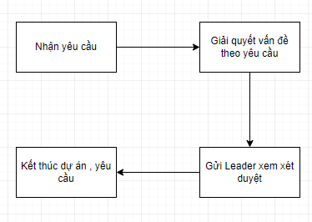

Mô hình quy trình thực tập

**Công việc tìm hiểu được về thực tế**

Các công việc đã làm :

* Xây dựng trang Wordpress từ đầu theo yêu cầu và theme được cung cấp
* Cấu hình trang Wordpress để phù hợp với host được cung cấp
* Triển khai trang Wordpress đã xây dựng lên host và tinh chỉnh để phù hợp hơn với yêu cầu .
* Tìm và cấu hình plugin phù hợp với 1 website đang chạy .
* Giải quyết lỗi khi plugin không phù hợp đối với 1 website đang chạy thật.
* Cập nhật lại plugin để phù hợp và cấu hình plugin
* Tạo khung chức năng hiển thị ngoài giao diện để người dùng sử dụng .
* Tải và cấu hình trang Moodle ở bluehost.
* Tải theme Adaptable và sử dụng theme Adaptable cho Moodle.
* Cấu hình và setting theme Adaptable.
* Đọc và viết docs Laravel cho đối tượng newbie.
* Viết CURD project mẫu cho newbie.

Các kiến thức, kỹ năng đã học được trong quá trình làm việc:

* Tìm hiểu và sử dụng 1 theme Wordpress của trung tâm .
* Cấu hình 1 theme Wordpress phù hợp yêu cầu .
* Triển khai 1 website lên host.
* Thêm chức năng cho website đang chạy thật.
* Fix lỗi version mysql.
* Cách sử dụng Moodle.
* Cách sử dụng Wordpress tạo trang theo yêu cầu.
* Cách trình bày tài liệu Laravel cho đối tượng newbie.

## Kết quả hoàn thành

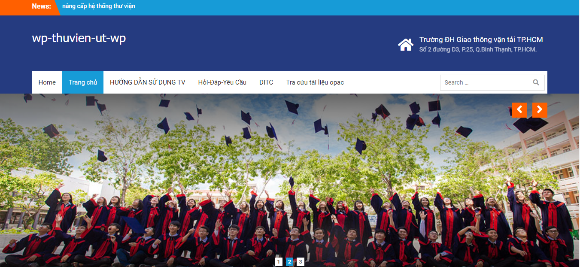

Kết quả trang chính Wordpress

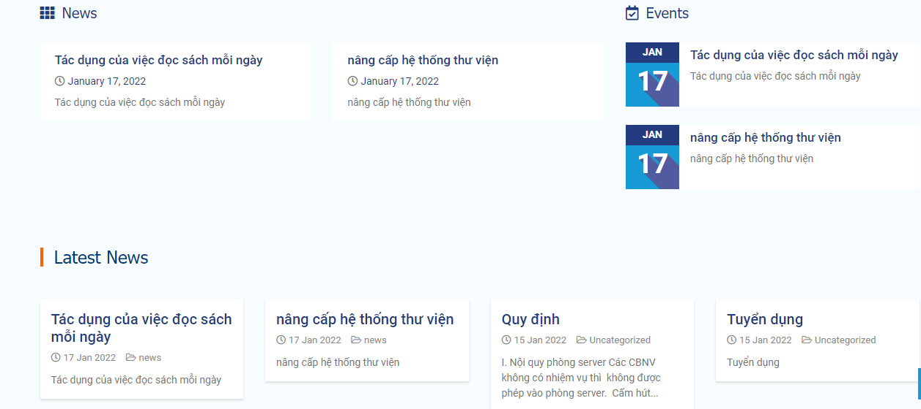

Kết quả trang chính WordPress

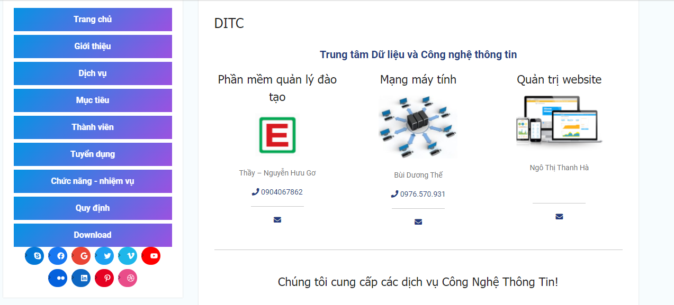

Kết quả trang Trung tâm dữ liệu và Công nghệ thông tin kết hợp

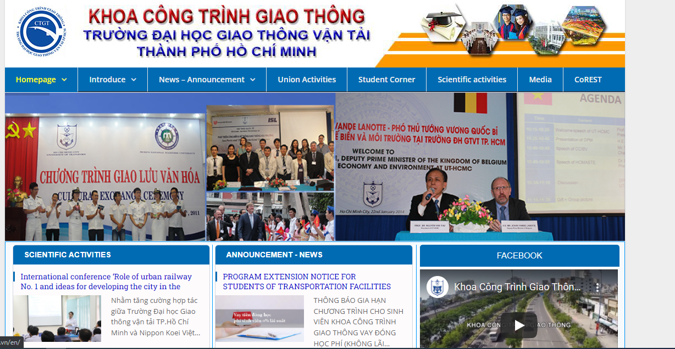

Chức năng chuyển đổi ngôn ngữ Tiếng Anh website Công Trình Giao Thông

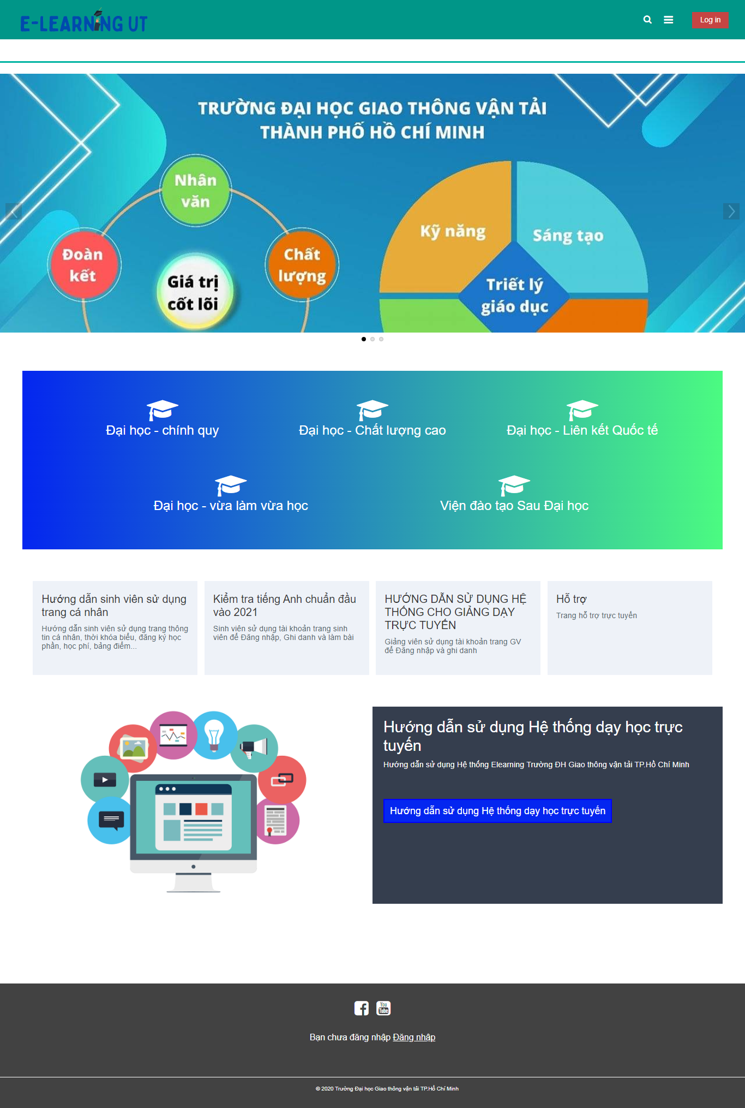

Trang Moodle Sau khi hoàn thành

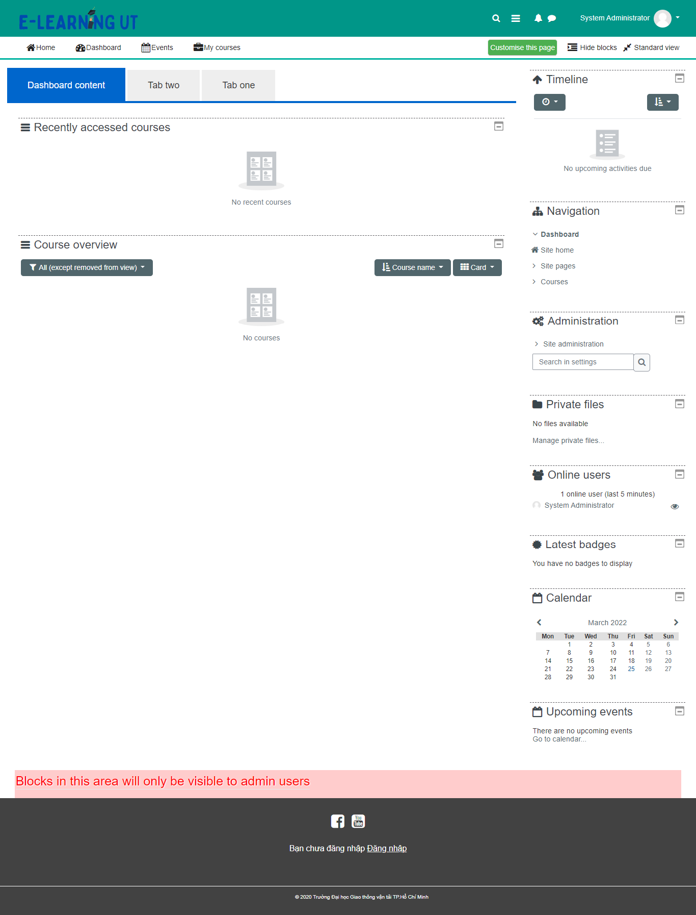

Trang Admin Dashboard Moodle sau khi chỉnh sửa

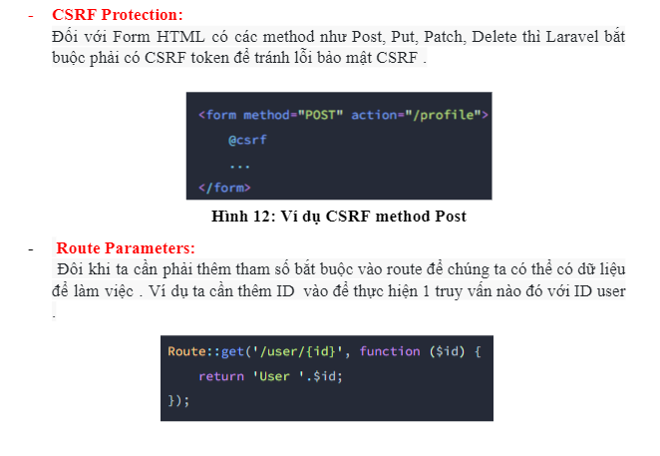

Hình ảnh tài liệu Laravel Begin Step By Step

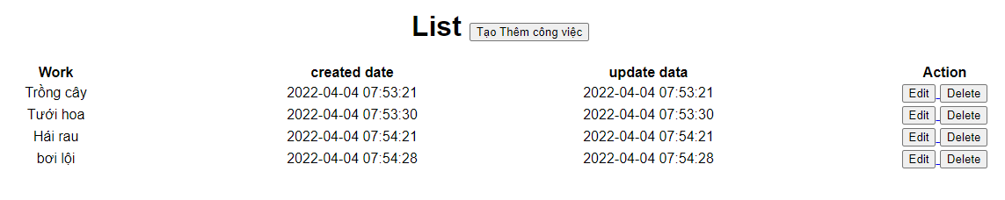

Hình ảnh Project Laravel CURD for Beginner

## Học hỏi và viết báo cáo nghiệp vụ chuyên môn tại Cơ quan về chuyên ngành của mình.

Báo cáo sẽ được báo cáo với Leader mỗi ngày thông qua tin nhắn qua Zalo . Nếu có bất cứ thắc mắc hoặc lỗi nào chủ động báo cáo vào đầu ngày hôm sau .

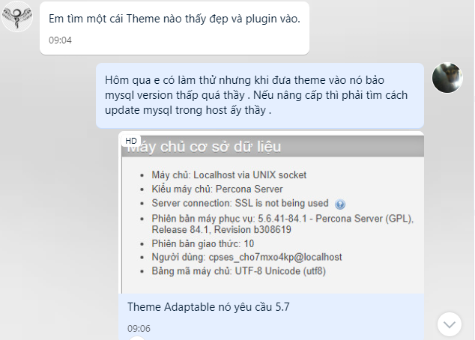

Báo cáo mỗi ngày thông qua tin nhắn

# Tự đánh giá và nhận xét thực tập

## Nhận thức của HSSV sau thời gian tìm hiểu và tham gia thực tập tại đơn vị.

Sau quá trình tìm hiểu và thực tập ở doanh nghiệp:

Khó khăn:

* Có những theme Wordpress lạ , cấu hình phức tạp đòi hỏi cần nhiều thời gian hơn để nghiên cứu , cấu hình .
* Wordpress version ở website đang chạy thật thấp hơn Wordpress hiện tại nên cần phải chỉnh chu và tìm plugin version phù hợp nhất để cài vào .
* Tiếp xúc với Moodle 1 CMS mới mà chưa được học ở trường.

Thuận lợi

* Đã học Wordpress nên quá trình tiếp cận theme Wordpress cũng nhẹ nhàng hơn.
* Được sự hướng dẫn tận tình của mọi người ở công ty.
* Được tiếp xúc với dự án thực tế , những lỗi lạ mà quá trình học không thể xảy ra.
* Được phát triển và triển khai 1 dự án từ đầu tới cuối .
* Đã tiếp xúc Laravel nên quá trình viết tài liệu ít tốn thời gian hơn.

Cách giải quyết dự án:

* Nhận yêu cầu thiết kế theo Designer.
* Tích hợp thư viện cần thiết vào website của dự án.
* Tinh chỉnh , cấu hình layout theo yêu cầu của dự án đề ra.
* Fix lỗi trong quá trình làm việc(nếu có).
* Demo dự án bằng cách quay video , chụp hình(nếu ở local).
* Báo cáo dự án và tiến hành chỉnh sửa(nếu có).
* Triển khai dự án lên host với account được phát.

Những kiến thức cần để xây dựng, phát triển dự án bao gồm:

* PHP
* Laravel
* HTML
* CSS
* Javascript

Những kiến thức được học thêm khi tham gia dự án:

* Fix lỗi MySQL version khi bị lỗi
* Tải và sử dụng theme Moodle
* Cách trình bày để cho người mới có thể đọc hiểu tài liệu .

## Mối quan hệ giữa các đồng nghiệp trong tổ hay bộ phận và đơn vị nơi thực tập

Ngoài những buổi làm việc chung với Leader thì em chủ động xây dựng mối quan hệ với với những thực tập sinh khác như em.Vì họ cũng chung dự án với em nên em học hỏi được nhiều điều từ mọi người xung quanh và đồng thời giúp cho dự án có phần tốt hơn khi được làm việc cùng nhau.

## Học hỏi từ các quy định nơi thực tập

### Nội quy lao động, học tập, nghỉ ngơi và an toàn lao động

Qua thời gian học tập và làm việc ở công ty em học hỏi được những điều này :

* Siêng năng khi làm việc và hoàn thành công việc được giao.
* Chủ động tìm hiểu công nghệ mới khi dự án yêu cầu áp dụng công nghệ đó.
* Luôn đi làm đúng giờ, mặc đồng phục phù hợp với mọi người ở công ty.
* Luôn nghỉ ngơi, ăn trưa có giờ giấc phù hợp, không kéo dài thời gian nghỉ ngơi hoặc ăn trưa nhằm mục đích thư giãn.

Với những điều như trên em thấy ở công ty là nơi xây dựng lên 1 con người có tính kỷ luật cao trong công việc, đồng thời giúp em hoàn thiện bản thân.

Từ những điều trên ta có thể trở thành 1 người công dân tốt, giúp ích được cho xã hội và cho đất nước.

### Quy định về PCCC, Vệ sinh và môi trường

Ngoài những quy định về công việc thì thứ không kém phần quan trọng thứ 2 là PCCC và vệ sinh môi trường, đối với những điều này em đặc biệt cảm ơn những cô lao công đã chủ động nhắc nhở chúng em phải luôn giữ vệ sinh chung.

Đồng thời những tác phong về phòng chống cháy nổ cũng đặc biệt cần thiết, vì là trong môi trường công nghệ thông tin nên điều này là đặc biệt quan trọng để bảo vệ sức khỏe cho chính bản thân em và cho mọi người xung quanh.

## Đánh giá mối liên hệ giữa lý thuyết và thực tiễn

Qua quá trình thực tập và những tình huống xảy ra trong thực tập như ví dụ: Chỉ cần sai 1 chút thì layout của website có thể bị sai, nếu không vững về Javascript sẽ khó làm được những hiệu ứng mềm mại, uyển chuyển trong mắt người dùng… Thì em thấy môi trường thực tập thật sự không chỉ giúp con người ta phát triển về kỹ năng làm việc mà còn giúp họ chú trọng cách thức làm việc ví dụ: tỉ mỉ, cẩn thận, chính xác những điều này ở nhà trường có đề cập tuy nhiên không quá đặt nặng đối với học sinh, sinh viên.

Ngoài ra để đạt hiệu quả cao trong công việc thì chúng ta những HSSV đòi hỏi phải luôn sẵn sàng học những điều mới trong công việc, cần thiết cho dự án đó.

Đồng thời luôn cần cù, siêng năng, tỉ mỉ với những công việc được giao cho đặc biệt là đối với ngành công nghệ thông tin này.

Đồng thời phải xác nhận một điều dù ở trường em có là học sinh chăm ngoan, đạt điểm cao ở các kì thi, cuộc thi thì ở môi trường làm việc chúng ta vẫn không áp dụng được nhiều lý thuyết vào môi trường làm việc, việc này đòi hỏi phải dựa vào sự nhanh nhạy, cố gắng tìm hiểu của bản thân để tạo nên bước ngoặt.Phải nói thêm là gần như qua thời gian thực tập thì bọn em cũng là những học sinh, sinh viên bước ra khỏi mái trường và tiến vào lực lượng lao động nên những điều trải nghiệm trước ở môi trường thực tập đặc biệt cần thiết với chúng em.

**KẾT LUẬN**

Qua quá trình thực tập này em rút ra được nhiều điều cho bản thân để có thể phát triển trong tương lai. Ngoài được tiếp xúc những kiến thức chuyên ngành thì em còn được tiếp xúc những kiến thức như làm việc nhóm, giải quyết vấn đề trong team. Đồng thời hiểu được quy trình làm việc của 1 dự án như thế nào. Rèn luyện kỷ luật bản thân để ngày càng tiến bộ hơn về mọi mặt cũng như về tư duy.

**TÀI LIỆU THAM KHẢO**

https://wordpress.org/

<https://moodle.org/?lang=vi>

<https://laravel.com/docs/9.x>